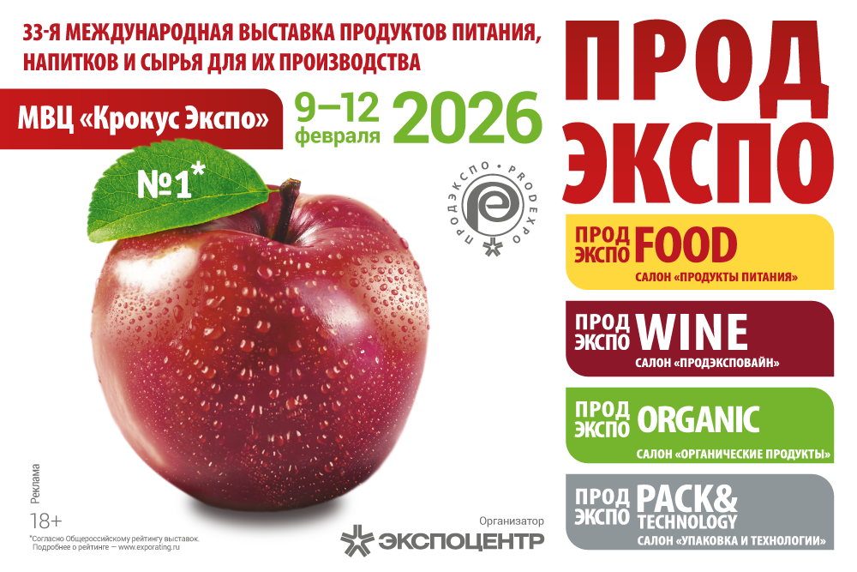

«Продэкспо-2026» состоится 9–12 февраля

33-я международная выставка продуктов питания, напитков и сырья для их производства «Продэкспо-2026», организуемая АО «ЭКСПОЦЕНТР», состоится 9–12 февраля 2026 г. в МВЦ «Крокус Экспо» (65–66 км МКАД, станция метро «Мякинино»).

«Продэкспо» – крупнейшая в России продовольственная выставка для бизнеса. Ее отличают обилие трендовых новинок, обширная деловая коммуникация и контракты на сотни миллиардов рублей.
Выставка охватывает все сегменты продовольственной индустрии и является эффективной деловой площадкой для производителей и поставщиков продуктов питания и напитков с закупщиками федеральных и региональных сетей, маркетплейсов, розничной торговли, с профессионалами ресторанного бизнеса и сетей общественного питания, корпоративными закупщиками, а также представителями власти.
Продукцию представляют около 2 000 компаний более чем из 40 стран. Около 70 тыс. байеров более чем из 100 стран находят поставщиков и договариваются о закупках на «Продэкспо».
Ассортимент – от базовых продуктов и напитков до деликатесов, а также продукты халяль, органическое, спортивное, функциональное питание, ЗОЖ, экзотические продукты.
На «Продэкспо» организована крупнейшая в России экспозиция алкогольных напитков, вин, пива.
Географический охват впечатляет – в выставке принимают участие производители и дистрибьюторы продовольствия и напитков из Азии, Африки, Европы, Южной Америки. Основу экспозиции формируют российские производители.
Ежегодно на выставке презентуются новые торговые марки, бренды, инновационные продукты, а также специалитеты – автохтонные, эксклюзивные деликатесы географических регионов.
«Продэкспо» – это прямые переговоры с закупщиками российских и международных сетей, маркетплейсов, ресторанов и сетей общественного питания.
Участники выставки отмечают ее высокую результативность: 92% производителей продовольствия и напитков и 96% закупщиков достигают поставленных целей на «Продэкспо».

По данным Общероссийского рейтинга выставок, «Продэкспо» лидирует по размерам выставочных площадей, профессиональному интересу, международному признанию и охвату рынка.

Выставка «Продэкспо-2026» состоится 9–12 февраля в МВЦ «Крокус Экспо».
Организатор: АО «ЭКСПОЦЕНТР» – ведущий российский конгрессно-выставочный оператор, организатор крупнейших в России, странах СНГ и Восточной Европы выставок и конгрессов.
Выставка проводится при поддержке Министерства сельского хозяйства РФ, Министерства промышленности и торговли РФ, под патронатом ТПП РФ.

Подробнее: https://www.prod-expo.ru/

Отзывы участников выставки (продолжительность 3.21): https://rutube.ru/video/5d526a3e9c61b2d828facb603ff605b1/

Отзывы посетителей выставки (продолжительность 12.36): https://rutube.ru/video/0dab6522498eef83c03ab57929af90d6/

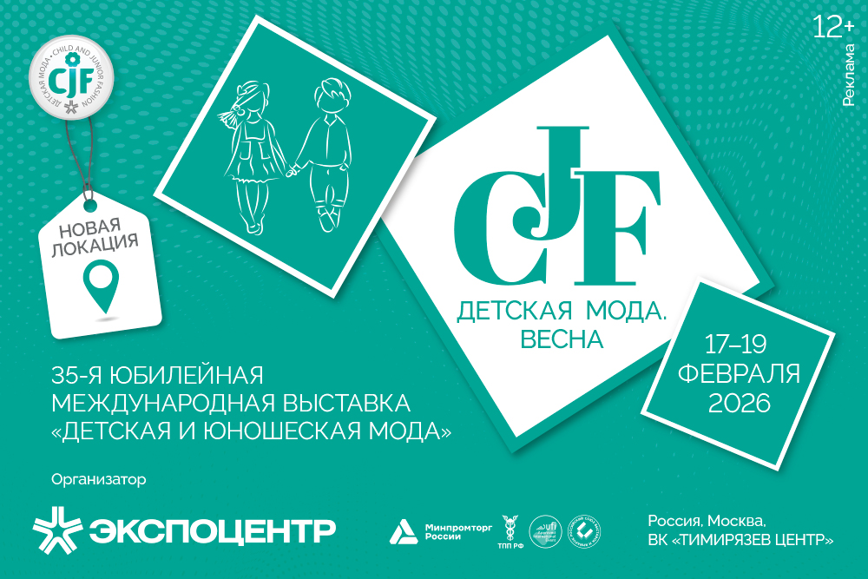

Анонс выставки «CJF – Детская мода-2026. Весна»
Выставка «CJF – Детская мода. Весна» является важным событием в мире детской, подростковой и молодежной моды. С 17 по 19 февраля 2026 г. в Москве, в новом выставочном комплексе «Тимирязев Центр», вновь соберутся ведущие игроки индустрии, представители органов власти и отраслевых ассоциаций.
Выставка – отличная возможность для профессионалов познакомиться с последними трендами, расширить свои сети контактов и запустить новые коллекции.
Выставка «CJF – Детская мода» приносит множество преимуществ для всех участников.
Во-первых, это уникальная платформа, где сосредоточены ведущие игроки рынка. Здесь можно обсудить вопросы сбыта, установить прямые коммуникации и обменяться мнениями о текущих реалиях рынка. Участие в выставке позволяет охватить все секторы индустрии – от одежды для новорожденных до подростковой моды.
Во-вторых, выставка предоставляет возможность получить актуальную информацию о состоянии рынка. Участники могут ознакомиться с последними тенденциями в детской моде, новыми технологиями производства и дизайна. Специальные мероприятия, такие как тренд-экскурсии, помогут понять, куда движется рынок и какие новшества могут лучше всего повлиять на будущее бизнеса.

Посетители выставки, помимо представителей оптовой и розничной торговли, крупных сетевых магазинов, шоурумов, селлеров маркетплейсов и представителей органов власти, – это дизайнеры и производители одежды, торговые представители, представители образовательных учреждений, студенты, блогеры и многие другие.

Экспозиция «CJF – Детская мода-2026. Весна»
Экспозиция выставки традиционно охватит все категории детской моды. Она будет ориентирована на одежду для новорожденных и дошкольников, школьную форму и подростковую одежду, также будут представлены ткани, фурнитура и аксессуары.
В этом году выставка пройдет в новом выставочном комплексе «Тимирязев Центр». Новый выставочный комплекс предлагает все условия для проведения мероприятий самого высокого уровня. Просторные залы, современное оборудование, удобные транспортные связи и комфортная атмосфера делают это место идеальным для проведения выставки.
Забронировать стенд – https://www.cjf-expo.ru/ru/participants/application/

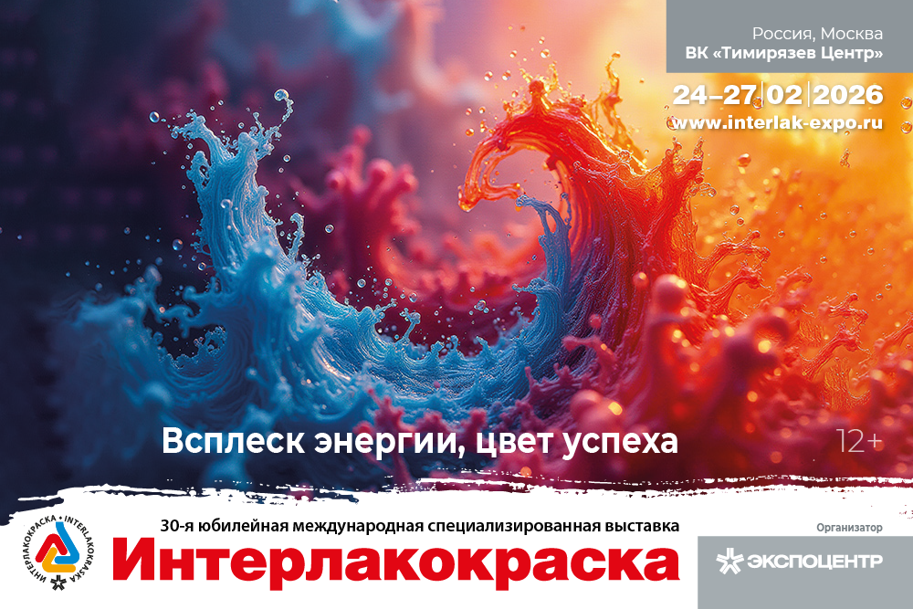
Выставка «Интерлакокраска» – крупнейший отраслевой проект с 30-летней историей, завоевавший авторитет среди игроков рынка. В выставке принимают участие ведущие российские и мировые производители лакокрасочных материалов и покрытий, сырья, оборудования и технологий для их производства. Выставка проводится при поддержке Министерства промышленности и торговли РФ, Российского Союза химиков, Ассоциации «Союзкраска», под патронатом ТПП РФ.
Высокий интерес к выставке проявляют потребители ЛКП, в числе которых представители строительной отрасли, химического и нефтегазового комплексов, деревообработки и производства мебели, автомобильной промышленности, авиастроения и судостроения.
Тематика выставки представляет интерес для значительного круга специалистов благодаря демонстрации широкого спектра новинок в области производства лакокрасочной продукции. На выставке представлены материалы для обработки различных поверхностей, сырье для всех видов ЛКМ, оборудование для производства покрытий и нанесения ЛКМ, дозирующее и моющее оборудование, системы очистки и переработки отходов и многое другое.
В выставке принимают участие более 300 российских и зарубежных компаний. Посетительская аудитория составляет более 10 тысяч отраслевых специалистов со всего мира.

Выставка пройдет 24–27 февраля в ВК «Тимирязев Центр», залы «Вавилов», «Чаянов» (Москва, Верхняя аллея, д. 6, стр. 1, станция метро «Петровско-Разумовская»).

Контакты дирекции

Сайт выставки: www.interlak-expo.ru

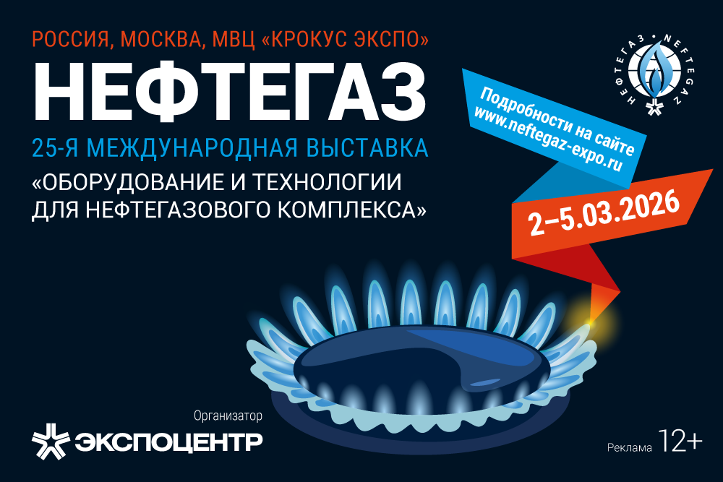
Выставка «Нефтегаз» входит в десятку крупнейших нефтегазовых смотров мира. Организатор выставки – АО «ЭКСПОЦЕНТР», при поддержке Министерства энергетики РФ, Министерства промышленности и торговли РФ, ведущих отраслевых ассоциаций и под патронатом ТПП РФ.
На протяжении более 45 лет выставка собирает профессиональную аудиторию руководителей и специалистов отрасли, предоставляет уникальную возможность продемонстрировать новейшее нефтегазовое и нефтеперерабатывающее оборудование и технологии, установить и расширить деловые контакты, обсудить широкий круг стоящих перед отраслью вопросов. Ежегодно более 30 деловых мероприятий на площадке «НЕФТЕГАЗ.Live» объединяют свыше 165 спикеров – профессионалов лидирующих отраслевых компаний, профильных ассоциаций и союзов.
В выставке традиционно участвуют более 1 000 российских и зарубежных компаний. Посетительская аудитория составляет более 30 000 отраслевых специалистов со всего мира.
Контакты дирекции
Выставка состоится 2–5 марта в МВЦ «Крокус Экспо», павильон 2, залы 5, 6, 7, 8, 10 (65–66 км МКАД, станция метро «Мякинино»).
Сайт выставки: www.neftegaz-expo.ru

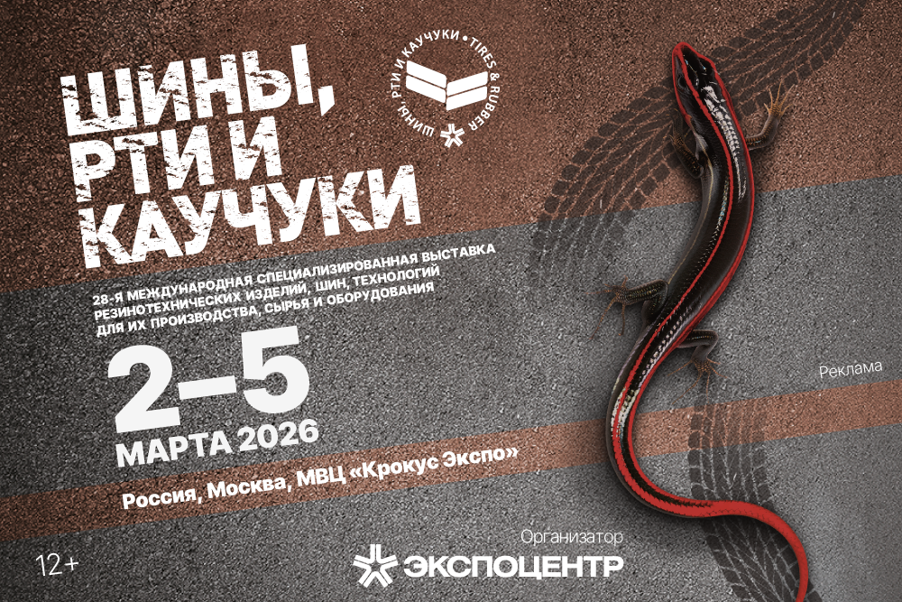
Выставка «Шины, РТИ и каучуки» является ключевым событием России в области производства резинотехнических изделий, шин, их восстановления, переработки и утилизации, объединяет на своей площадке производителей и поставщиков сырья, оборудования и конечной продукции, является дискуссионной площадкой бизнеса и власти.
Мероприятие проводится при поддержке Министерства промышленности и торговли РФ, Российского Союза химиков и под патронатом ТПП РФ.
Выставка сопровождается одноименным форумом, ключевыми темами которого являются стратегическое развитие отрасли; внешнеэкономическая деятельность; новые технологии производства, переработки и утилизации полимерных материалов. Традиционно в деловых мероприятиях принимают участие представители Министерства промышленности и торговли РФ, Российского Союза химиков, Ассоциации «Эластомеры», Ассоциации «Шиноэкология» и других отраслевых объединений, а также ведущих предприятий отрасли.
Контакты дирекции
Выставка пройдет 2–5 марта в МВЦ «Крокус Экспо», павильон 2, зал 11 (65–66 км МКАД, станция метро «Мякинино»).
Сайт выставки: www.rubber-expo.ru

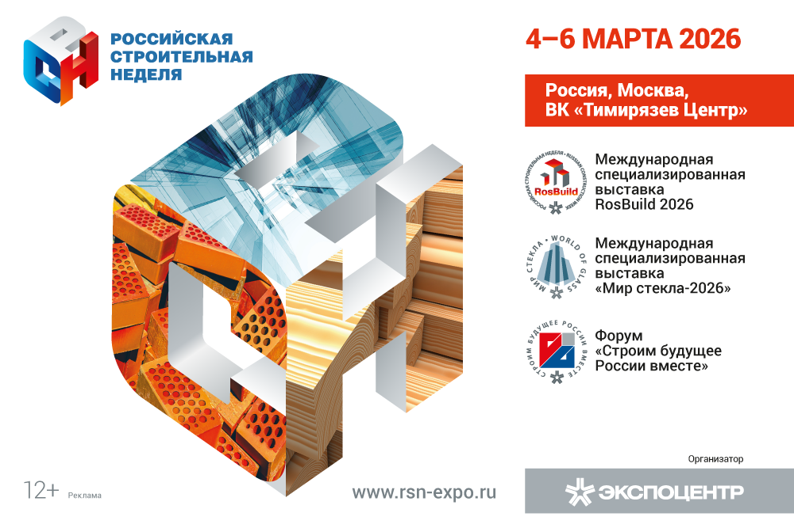

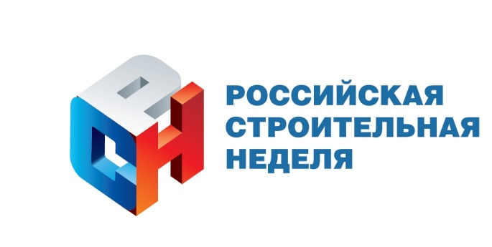
«Российская строительная неделя-2026»
4–6 марта, ВК «Тимирязев Центр»

«Российская строительная неделя» («РСН») – это масштабное отраслевое мероприятие, объединяющее выставки RosBuild, «Мир стекла» и форум «Строим будущее России вместе».

Приглашаем принять участие в выставке RosBuild 2026 в рамках «Российской строительной недели-2026» – ключевого отраслевого события, посвященного строительству, инновациям и современным технологиям в строительной индустрии. Мероприятие пройдет с 4 по 6 марта 2026 года в Москве, в ВК «Тимирязев Центр».
Выставка проходит при поддержке Министерства строительства и жилищно-коммунального хозяйства РФ, Министерства промышленности и торговли РФ, а также ведущих профильных объединений и ассоциаций под патронатом ТПП РФ.
Ежегодная выставка RosBuild является важнейшим бизнес-инструментом отрасли, обеспечивающим прямое общение между представителями бизнеса и власти, где демонстрируются главные инновации и устанавливаются партнерские соглашения.
Выставка RosBuild 2025 в цифрах:
- площадь выставки – свыше 13 500 кв. м;
- 149 компаний из Китая, Республики Беларусь и России;
- 11 320 посетителей из 29 стран и 82 регионов России.
В выставке RosBuild принимают участие ведущие российские и международные производители строительных и отделочных материалов, технологий для строительства, инженерных систем и оборудования. Мероприятие является ключевой площадкой для руководителей высшего звена, технических специалистов, архитекторов, проектировщиков, представителей крупных девелоперских компаний и ретейла. По данным опросов, 78% посетителей влияют непосредственно на принятие решений о закупках, а более 61% посетителей планируют заключить контракты по итогам посещения выставки.
В экспозиции RosBuild 2026 будет представлен комплексный подход к организации строительства – от концептуальных архитектурных решений до практической реализации проектов. Выставка включит передовые разработки в области инженерных систем, smart-технологий и автоматизации зданий.
Важной составляющей «РСН» является насыщенная деловая программа, объединенная в форум «Строим будущее России вместе», включающий конференции, круглые столы и мастер-классы по актуальным темам: энергоэффективность, умное стекло, современные архитектурные и строительные тенденции, цифровизация производства и экологические стандарты. Деловые мероприятия создают платформу для эффективного диалога между поставщиками, производителями и потребителями строительной отрасли.
Для участия в выставке просим оставить заявку на сайте мероприятия или обратиться к организатору.
Контакты организатора  Лукьяненко Тамара – руководитель выставки  Тел.: +7 (499) 428-04-00  E-mail: rsn@expocentr.ru | Дополнительная информация  Заявка на участие в выставке  Тематика выставки  Видео о выставке  Пострелиз «РСН-2025»

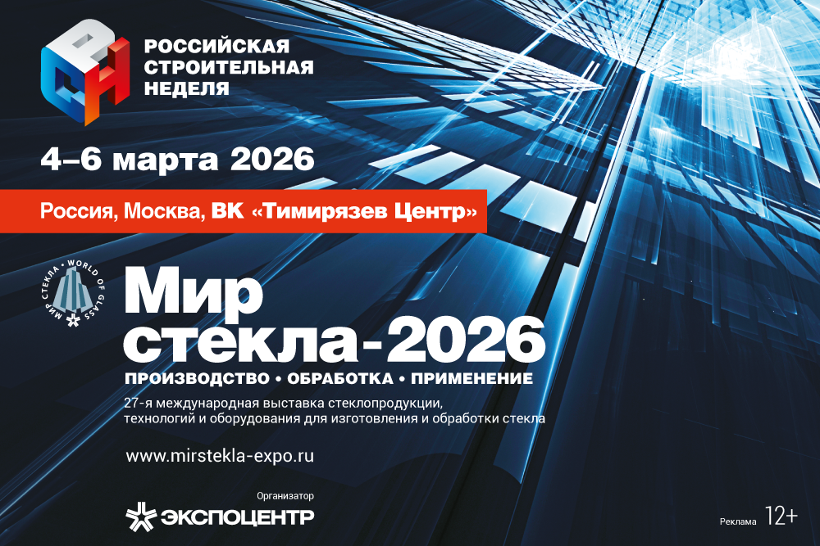

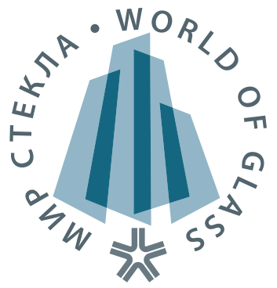
«Мир стекла-2026»
4–6 марта, ВК «Тимирязев Центр»

27-я международная выставка
стеклопродукции, технологий и оборудования
для изготовления и обработки стекла

Приглашаем принять участие в выставке «Мир cтекла-2026» – крупнейшем в России и СНГ отраслевом событии, посвященном производству, обработке и применению стекла, которая проходит в рамках «Российской строительной недели». Выставка состоится с 4 по 6 марта 2026 г. в Москве, в ВК «Тимирязев Центр»: https://www.mirstekla-expo.ru/ru.
Выставка проходит при поддержке Министерства промышленности и торговли РФ, Союза стекольных предприятий России, Союза проектировщиков России, Национального объединения производителей строительных материалов и строительной индустрии (НОПСМ), Ассоциации стеклянной тары и под патронатом ТПП РФ.
Выставка «Мир cтекла» является ключевой платформой для ознакомления с инновационными разработками и основными тенденциями на рынке.
Выставка «Мир cтекла-2025» в цифрах:
- площадь выставки – свыше 12 000 кв. м;
- 215 компаний из 10 стран мира;
- 12 231 посетитель из 32 стран и 74 регионов России.
В выставке принимают участие ведущие мировые и российские производители оборудования, инструментов, материалов и готовой стеклопродукции. Мероприятие традиционно привлекает руководителей и специалистов архитектуры, строительства и смежных отраслей. Более 62% посетителей – это лица, которые влияют непосредственно на принятие решений о закупках, а по данным опросов, более 64% посетителей планируют заключить контракты по итогам посещения выставки.
В экспозиции будет представлено оборудование для производства и обработки стекла, инструменты и технологии для резки, фрезеровки, закалки и ламинации, автоматизация стекольного производства, оборудование для изготовления стеклопакетов и оконных конструкций, химия и вспомогательные материалы для стекольной промышленности, архитектурное, мебельное, автомобильное и специализированное стекло, фасадные и конструкционные решения.
Выставку сопровождает насыщенная деловая программа, включающая конференции, круглые столы и мастер-классы по актуальным темам: энергоэффективность, умное стекло, современные архитектурные тенденции, цифровизация производства и экологические стандарты. Деловые мероприятия способствуют эффективному диалогу между поставщиками, производителями и потребителями отрасли.
Для участия в выставке просим оставить заявку на сайте мероприятия или обратиться к организатору.
Контакты организатора  Разумейцева Екатерина – руководитель выставки  Тел.: +7 (499) 428-03-99  E-mail: mirstekla@expocentr.ru | Дополнительная информация  Заявка на участие в выставке  Тематика выставки  Видео о выставке  Пострелиз выставки «Мир стекла-2025»

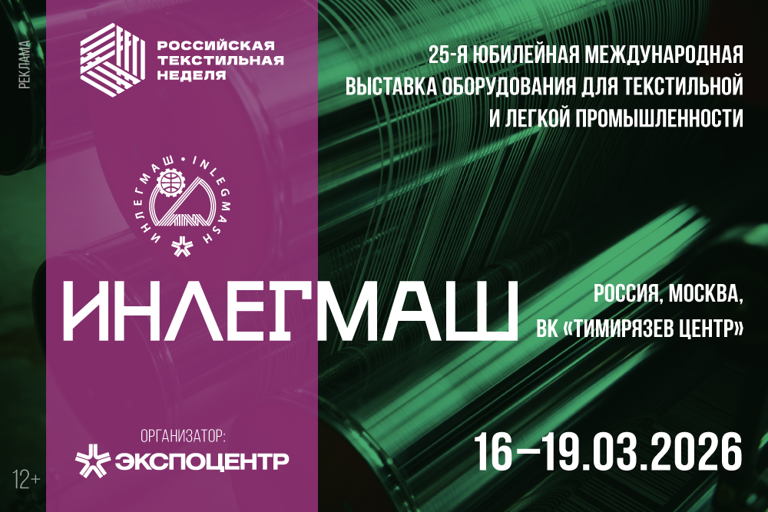
«ИНЛЕГМАШ-2026». 25-я юбилейная международная выставка оборудования для текстильной и легкой промышленности
С 16 по 19 марта 2026 г. в ВК «Тимирязев Центр» пройдет 25-я юбилейная международная выставка «ИНЛЕГМАШ-2026».
«ИНЛЕГМАШ» – главное отраслевое специализированное конгрессно-выставочное мероприятие в России и СНГ, посвященное оборудованию для текстильной и легкой промышленности. Выставка организована АО «ЭКСПОЦЕНТР», проходит под патронатом ТПП РФ и при поддержке Ассоциации текстильщиков России.
Мероприятие уже полвека является главной профессиональной платформой России и стран СНГ, объединяющей ведущих производителей, поставщиков и заказчиков оборудования, технологий и материалов для текстильной и легкой промышленности. Это крупнейшее и единственное в России и СНГ мероприятие, целиком посвященное оборудованию для всех этапов текстильного и швейного производства.
«ИНЛЕГМАШ» является частью «Российской текстильной недели».
В 2025 году на площади 3 700 кв. м новинки оборудования и ключевые разработки представили 163 компании из 12 стран: Австрии, Германии, Дании, Индии, Испании, Италии, Китая, Республики Корея, России, Турции, Узбекистана и Японии. Национальные экспозиции организовали Китай и Турция. Российская экспозиция включала более 70 ведущих отраслевых компаний. В экспозиции было представлено современное оборудование практически для всех сегментов индустрии: от машин для первичной обработки волокон до автоматизированных швейных комплексов, включая технический текстиль, нетканые материалы, красители, комплектующие и многое другое. Выставку посетили более 7 300 специалистов.
Такое разнообразие производителей и поставщиков оборудования на одной площадке дает возможность за четыре дня выбрать новых партнеров, обновить парк оборудования, ознакомиться с тенденциями и перспективами рынка.
Одно из ключевых преимуществ «ИНЛЕГМАШ» – насыщенная деловая программа, охватывающая широкий круг актуальных тем отрасли. В рамках деловой программы проходят крупные разноплановые мероприятия – конференции, круглые столы, практикумы и мастер-классы.
Более подробно ознакомиться с тематикой выставки, забронировать стенд и получить билет посетителя можно на сайте выставки.
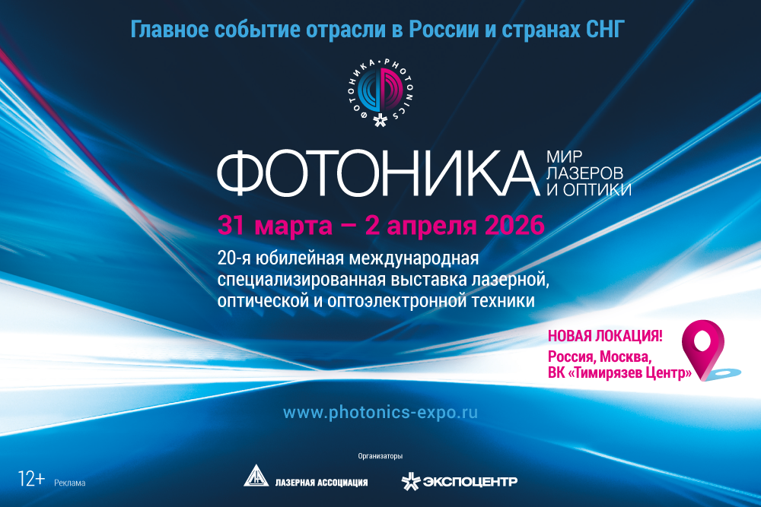

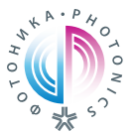
«Фотоника.
Мир лазеров и оптики-2026»
31 марта – 2 апреля, ВК «Тимирязев Центр»

20-я юбилейная международная специализированная выставка лазерной, оптической и оптоэлектронной техники

Приглашаем принять участие в выставке «Фотоника. Мир лазеров и оптики-2026» – крупнейшем в России отраслевом событии, посвященном разработке, производству и применению лазерной, оптической и оптоэлектронной техники. Мероприятие пройдет с 31 марта по 2 апреля 2026 года в Москве, в ВК «Тимирязев Центр»: https://www.photonics-expo.ru.
Выставка организована совместно с Лазерной ассоциацией при поддержке Министерства промышленности и торговли РФ и под патронатом ТПП РФ.
Ежегодно выставка становится главной площадкой для демонстрации передового оборудования и отражением развития рынка.
Выставка «Фотоника. Мир лазеров и оптики-2025» в цифрах:
- площадь выставки – свыше 12 500 кв. м;
- 236 компаний из Армении, Индии, Китая, Республики Беларусь и России;
- 11 060 посетителей из 24 стран и 72 регионов России.
В выставке принимают участие крупнейшие компании, работающие в сфере фотонных технологий. Мероприятие неизменно вызывает интерес у руководителей крупных и средних предприятий, а также у профессионалов и экспертов отрасли. Более 70% посетителей самостоятельно принимают решения о закупках или оказывают существенное влияние на их принятие. Более 50% посетителей планируют заключить контракты по итогам посещения выставки.
В экспозиции будут представлены оборудование и технологии для производства и обработки оптических материалов и компонентов, включая лазерные системы, приборы для обработки и полировки оптики, инструменты для точной резки и фрезеровки, а также решения для автоматизации производства в области фотоники. Посетители ознакомятся с новинками оптических элементов и материалов, лазерных источников, оптических сенсоров, специальных покрытий и вспомогательных материалов для оптической и лазерной промышленности. Особое внимание будет уделено инновационным разработкам в области оптических систем для медицины, связи, научных исследований и промышленности.
Традиционно выставку сопровождает насыщенная деловая программа, включающая конференции, круглые столы и мастер-классы по актуальным темам: лазерные технологии, оптические материалы, инновации в фотонике, цифровизация производства и экология. Деловые мероприятия способствуют продуктивному взаимодействию между поставщиками, разработчиками и потребителями отрасли.
Для участия в выставке просим оставить заявку на сайте мероприятия или обратиться к организатору.
Контакты организатора  Булатова Светлана – руководитель выставки  Тел.: +7 (499) 428-04-01  E-mail: bulatovase@expocentr.ru | Дополнительная информация  Заявка на участие в выставке  Тематика выставки  Видео о выставке  Пострелиз выставки «Фотоника-2026»

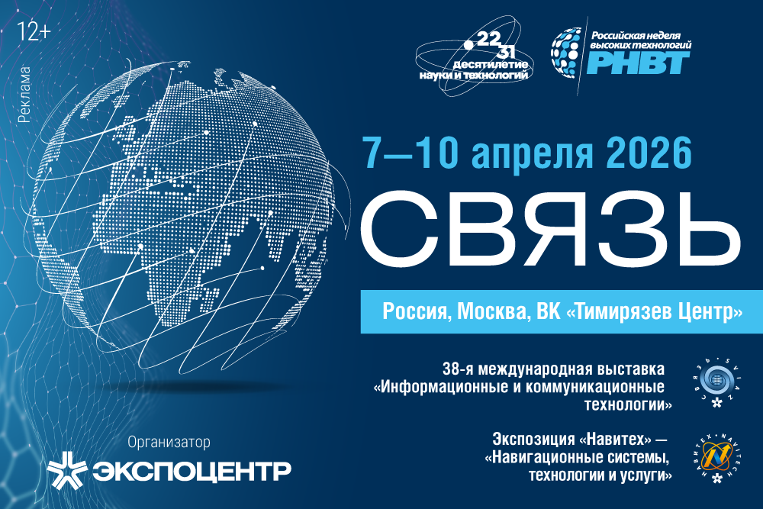
«Связь-2026». 38-я международная выставка
«Информационные и коммуникационные технологии»
Выставка «Связь» – это ежегодное международное конгрессно-выставочное мероприятие по тематике информационных и телекоммуникационных технологий.
Выставка проводится с 1975 года и является крупнейшим мероприятием в России, СНГ и Восточной Европе в сфере телекоммуникаций и информационных технологий, а также лучшей выставкой России по тематике «Информация и связь» во всех номинациях Общероссийского рейтинга выставок.
Выставка организована АО «ЭКСПОЦЕНТР» под патронатом ТПП РФ. При поддержке Министерства цифрового развития, связи и массовых коммуникаций РФ и Комитета Государственной Думы ФС РФ по науке и высшему образованию.
«Связь» проходит в рамках «Российской недели высоких технологий» («РНВТ»), объединяющей несколько выставок, форумов и конференций в сфере информационных технологий, телекоммуникаций, навигации и телематики. «Российская неделя высоких технологий» включена в инициативу «Наука и бизнес» Десятилетия науки и технологий в России. В состав «РНВТ» входят международная выставка информационных и коммуникационных технологий «Связь», экспозиция «Навитех», международная экспозиция потребительской электроники ICEE, а также ряд форумов и конференций.
На выставке широко представлены решения для фиксированной, сотовой, спутниковой и волоконно-оптической связи, сетей передачи данных, телекоммуникационное, серверное и сетевое оборудование, системы телевещания для кабельного и спутникового ТВ, радиовещания, специализированное программное обеспечение, решения в области информационной безопасности, виртуализации, интернет-технологии и услуги, решения для e-commerce и др.
В 2025 году выставочная площадь составила свыше 21 000 кв. м. В мероприятии приняли участие более 500 компаний из 6 стран: Вьетнама, Китая, Кубы, Республики Беларусь, Республики Корея и России. Выставку посетили более 16 000 специалистов.
В 2026 году выставка «Связь» и «Российская неделя высоких технологий» пройдут с 7 по 10 апреля в Выставочном комплексе «Тимирязев Центр».
Более подробно ознакомиться с тематикой выставки, забронировать стенд и получить билет посетителя можно на сайте выставки.
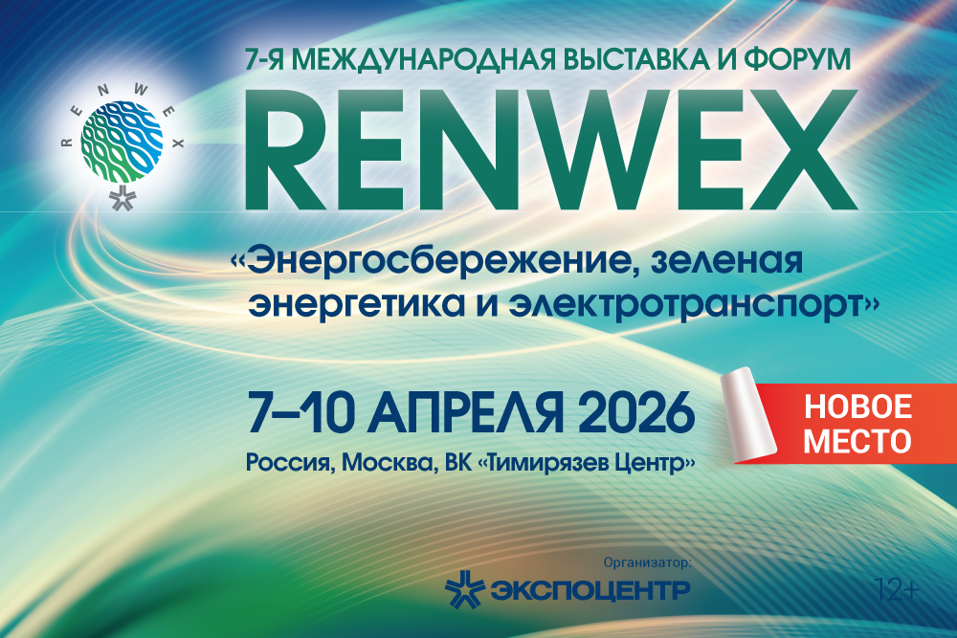

7-я международная выставка и форум
«Энергосбережение, зеленая энергетика и электротранспорт» – RENWEX 2026
С 7 по 10 апреля 2026 г. в ВК «Тимирязев Центр» пройдут 7-я международная выставка и форум «Энергосбережение, зеленая энергетика и электротранспорт» – RENWEX 2026.
RENWEX – это ведущая демонстрационная и дискуссионная площадка для профессионалов, содействующая развитию и продвижению технологий, оборудования и услуг отрасли возобновляемых источников энергии, энергосбережения, электротранспорта и зарядной инфраструктуры.
Мероприятие традиционно проходит при поддержке Министерства энергетики РФ, Министерства промышленности и торговли РФ и под патронатом ТПП РФ.
Тематика RENWEX охватывает все направления отрасли: от оборудования и решений для солнечной, ветро-, гидро-, биоэнергетики, электротранспорта, зарядной инфраструктуры до энерго- и ресурсосберегающих технологий, что способствует объединению ведущих производителей, поставщиков и заказчиков оборудования и технологий ВИЭ, электротранспорта и зарядной инфраструктуры на одной площадке.
В 2025 году площадь выставки составила более 2 600 кв. м. 82 компании, среди которых крупные промышленные игроки, а также высокотехнологичные стартапы из 5 стран – Индии, Испании, Китая, России и Турции – представили передовые решения в сфере ВИЭ, энергосбережения, электротранспорта и зарядной инфраструктуры. Российские компании были представлены широким спектром разработчиков и производителей. Выставку посетили около 6 тыс. специалистов.
Такое разнообразие производителей и поставщиков оборудования на одной площадке дает возможность за четыре дня выбрать новых партнеров, обновить парк оборудования, ознакомиться с перспективными технологиями рынка.
Деловая программа форума RENWEX традиционно является интеллектуальным ядром мероприятия и отражает ключевые направления развития отрасли: устойчивую энергетику, электромобильность, зарядную инфраструктуру, локализацию технологий и энергетическую безопасность. Форум объединяет более 10 мероприятий: стратегические сессии, панельные дискуссии, круглые столы, презентации и питч-сессии.
Более подробно ознакомиться с тематикой выставки, забронировать стенд и получить билет посетителя можно на сайте выставки.
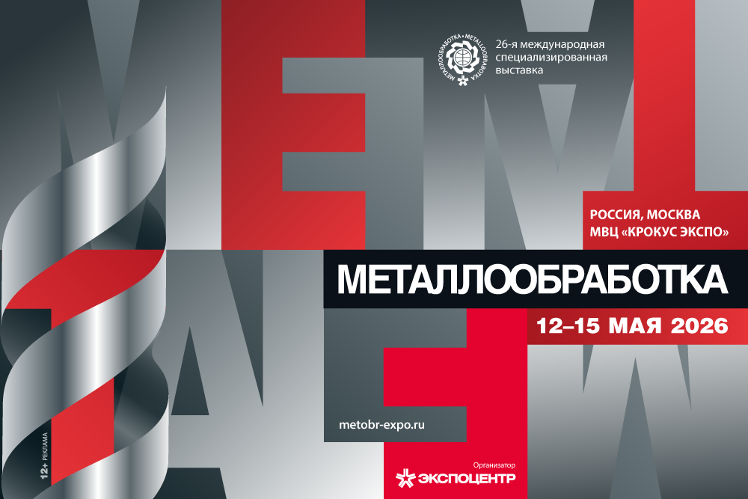

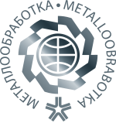
«МЕТАЛЛООБРАБОТКА-2026»
12–15 мая, МВЦ «Крокус Экспо»

26-я международная специализированная выставка «Оборудование, приборы и инструменты для металлообрабатывающей промышленности»

Приглашаем принять участие в выставке «Металлообработка-2026» – крупнейшем в России выставочном проекте в области станкостроения и металлообработки, который пройдет 12–15 мая 2026 г. в Москве, в МВЦ «Крокус Экспо»: http://metobr-expo.ru.
Выставка проходит при поддержке Министерства промышленности и торговли РФ, под патронатом ТПП РФ, при участии отраслевых организаций.
Ежегодно выставка становится главной площадкой для демонстрации передового оборудования и отражением развития рынка.
Выставка «Металлообработка-2025» в цифрах:
- свыше 41 000 кв. м выставочной площади;
- 1 249 компаний из 8 стран мира;
- 6 000+ тонн оборудования;
- 45 690 посетителей из 47 стран и всех регионов России.
В выставке принимают участие ведущие предприятия металлообрабатывающей отрасли. Мероприятие пользуется постоянным вниманием руководителей крупного и среднего бизнеса, специалистов и экспертов отрасли. Порядка 30% посетителей – лица, принимающие решение о закупке, а согласно опросу, 65% – запланировали осуществить закупки по итогам выставки.
В экспозиции представлены металлообрабатывающее оборудование, технологии, инструмент, сварочное оборудование, робототехника и автоматизация производства, комплектующие, контрольно-измерительное оборудование, аддитивные технологии, оборудование и технологии обработки поверхности.
Традиционно выставку дополняет обширная деловая программа, затрагивающая в том числе такие актуальные темы, как автоматизация производства, аддитивные технологии, индустрия 4.0. Деловые мероприятия способствуют эффективному диалогу между поставщиками, производителями и потребителями отрасли.
Для участия в выставке просим оставить заявку на сайте мероприятия или обратиться к организатору.
Контакты организатора  Андреев Константин –  руководитель выставки  Тел.: +7 (499) 428-04-03  E-mail: metobr@expocentr.ru | Дополнительная информация  Заявка на участие в выставке  Тематика выставки  Видео о выставке  Пострелиз выставки «Металлообработка-2025»

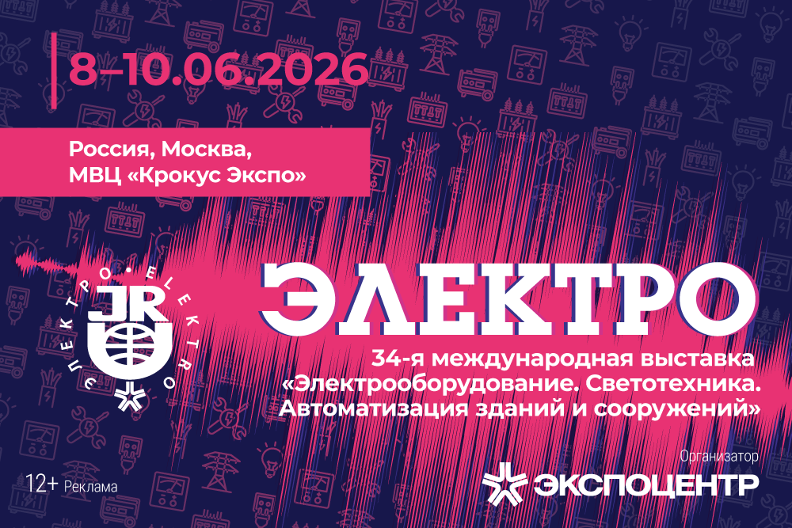
«Электро-2026». 34-я международная выставка «Электрооборудование. Светотехника. Автоматизация зданий и сооружений»
С 8 по 10 июня 2026 г. в МВЦ «Крокус Экспо» пройдет 34-я международная выставка «Электро-2026». «Электро» традиционно занимает первое место в Общероссийском рейтинге выставок с присвоением статуса «Лучшей выставки России» по тематике «Электротехника», получая самые высокие оценки в номинациях «Выставочная площадь», «Профессиональный интерес», «Международное признание» и «Охват рынка».
Выставка «Электро» проводится с 1972 года и является крупнейшим выставочным проектом в России и странах СНГ в электротехнической индустрии.
Выставка организована АО «ЭКСПОЦЕНТР» и проходит под патронатом ТПП РФ.
В экспозиции «Электро-2026» традиционно будут представлены разнообразное оборудование и комплектующие для электротехнической отрасли.
В 2025 году на площади 7 260 кв. м свои новинки и ключевые разработки представили 349 компаний из 6 стран: Италии, Казахстана, Китая, Республики Беларусь, России и Турции. Национальные экспозиции организовали Китай и Турция. Российская экспозиция включала 200 ведущих предприятий, в том числе: АО «ДКС», АО «Систэм Электрик», ООО «Пандора Лед», ООО «ГК МФМК», ООО «Промэнерго Автоматика», ООО «ОВК Электро» и другие. Выставку посетили 14 850 специалистов.
Такое разнообразие производителей и поставщиков оборудования на одной площадке дает возможность за три дня выбрать новых партнеров, обновить парк оборудования, ознакомиться с тенденциями и перспективами рынка.
Главным событием деловой программы выставки станет бизнес-форум «Электротехника. Новая энергия развития».
Более подробно ознакомиться с тематикой выставки, забронировать стенд и получить билет посетителя можно на сайте выставки.

